幼儿园3.12植树节活动方案
植树造林不仅可以绿化和美化家园，同时还可以起到扩大山林资源、防止水土流失、保护农田、调节气候、促进经济发展等作用，是一项利于当代、造福子孙的宏伟工程。随着人们的环保意识不断增强，并积极投身植树造林活动，我们人类生存的环境将会得到不断的改善。
植树节，带着孩子一起去植树吧！让孩子知道植树造林的意义，懂得如何保护地球，保护我们的自然环境，提高孩子的环保意识。所以，植树节来临，让我们和孩子一起回归大自然，并创造出更加美好的生存空间吧。
活动主题：呵护绿色 放飞希望
活动目标：
1、从小爱护花木、保护环境，知道了小树、花草是我们人类的朋友；
2、能够愉快的参加活动，积极与父母共同劳动，在活动中遵守规则，学习与他人合作，体会劳动的快乐；
3、感受大自然、周围环境的美好，初步建立保护环境的责任感；
4、倡议绿色，做好宣传社会。
活动准备：
宣传条幅、树苗、植树工具（铲、水桶等）、摄影设备、认养树牌、家长签名条幅、班牌、教师统一服装、笔等。（根据实际情况进行准备）
宣传条幅：例如
（1）植树在当代，得宜在下代（幼儿园悬挂）
（2）xx幼儿园3.12第三届“xx林”种植“亲子树”活动（活动地点：xx市植物园 活动时间3月12日9：00）（植物园门口、幼儿园悬挂）
活动过程：
1、家长与幼儿3月12日上午8点30分在植物园门口集合。9：00由班主任带队到达本班活动区进行主题活动。
2、10：00各班参加种植亲子树的家长幼儿在班主任的组织下到xx林集合。
第一组：新生组
（1）组织新生家长与幼儿一起种下“亲子树”、浇水。
（2）为小树挂上认养牌。
（3）签名仪式（在条幅“xxx幼儿园3.12第三届“xx林”种植亲子树活动“上签名）
（4）班级在条幅下合影留念。
第二组：老生组
（1）组织老生家长和幼儿一起为2018年认养的亲子树松土、浇水。
（2）为小树更换认养牌。
（3）签名仪式
（4）班级合影留念
3、活动结束，家长将幼儿送回幼儿园。
活动要求：
1、各班上交2019年第x届“种植亲子树”植树节活动教案、“种植亲子树”活动总结。
2、班级两位老师上交植树节活动反思。
3、家长活动调查问卷。
4、第三届“种植亲子树”活动家长感悟（每班最少10份，统一纸张，可打印可手写）
5、老师上交的所有资料格式要一致，上交电子稿到年级组长处。
6、班级留下影像资料上交。（视频、照片）

新中国成立后的1979年，在邓小平提议下，第五届全国人大常委会第六次会议决定将每年的3月12日定为植树节

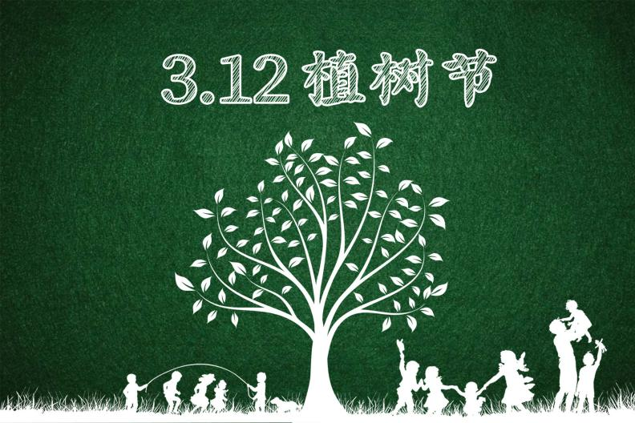
附件：
家长活动调查回执

尊敬的家长：
您好！为了更有效的、更有针对性地开展我园各项活动，不断提高我们教学能力和办学水平，更好地教育好您的孩子，为此特设计此回执，希望得到您积极配合，并将您对幼儿园的看法和观点反馈给我们，您的宝贵意见我们将慎重处理，谢谢您的配合！

班级：
家长姓名：
日期：

